Požadavek na zpracování projektových dokumentací na stavební úpravy ZŠ, které budou realizovány v rámci projektu z IROP

Základní škola a mateřská škola Ostrava, Ostrčilova 10, PO:

Základní škola mateřská škola Ostrava, Ostrčilova 10, PO se nachází na parcele č. 1013/2 a 1013/4 v katastrálním území Moravská Ostrava.
Škola se skládá z několika částí, které jsou propojeny. Součástí areálu je také budova, ve které je umístěna jídelna s kuchyní a dalšími prostory určenými pro výuku (také se zde nachází prostory určené mateřské škole). Hlavní část situována rovnoběžně s ulicí Ostrčilova, z ulice Slavíčkova je napojena část s družinou a také tělocvičnou. Před několika lety proběhlo na objektu školy zateplení a výměna oken.
V minulosti byla na škole provedena nadstavba, současně byl ve škole zřízen výtah a bylo vybudováno jedno bezbariérové sociální zařízení nacházející se právě v nadstavené části – 4.NP. Stavební úpravy budou nutné k modernizaci odborné učebny chemie, fyziky a také cvičné kuchyně.

Požadavky na projektovou dokumentaci:
Bezbariérové úpravy:
- Úprava vstupů + zpřístupnění všech podlaží: hlavní část objektu a družina jsou bezbariérově přístupné. Výtah je umístěn u středového severního schodiště přístupného také ze dvora areálu. Jediným problematickým místem je přístup do cvičné kuchyně, která je umístěna pod úrovní 1.NP ve východní části hlavního objektu u bočního východního vchodu. Toto schodiště bude vhodné zpřístupnit elektrickou plošinou – musí být však být ověřena šíře schodiště.
- řešení bezbariérovosti venkovních vstupů zajistit mobilním zařízením, které by v případě potřeby bylo pracovníkem školy doneseno, aby byl zajištěn přístup imobilního žáka, a následně zase odneseno, aby netvořily překážku ostatním žákům.
- Bezbariérové WC: v objektu se nachází pouze jedno bezbariérové sociální zařízení ve 4.NP, vzhledem k velikosti školy je vhodné provést posouzení, zda je to kapacitně vyhovující (v souladu s hygienickými požadavky a také platnou legislativou pro bezbariérové prostory). V opačném případě bude bezbariérové sociální zařízení doplněno do stávajícího zařízení – je však nutné dodržet kapacitu dle hygienických požadavků pro celou školu.
- Všechny provedené bezbariérové úpravy budou v souladu s platnou legislativou, je nutné také ověření počtu bezbariérových WC na celkovou kapacitu školy.
Stavební úpravy:
- Odborná učebna chemie ve 3.NP – odborná učebna se nachází ve východní části v blízkosti východního schodiště. V učebně je nutné provést demontáž stávající stupňovité podlahy, demontáž a zpětná montáž rozvodů vody a plynu, provedení nové podlahy a dotažení nových rozvodů
Sklad chemických látek – výměna podlahové krytiny
Kabinet chemie – výměna podlahové krytiny
- Odborná učebna fyziky ve 2.NP – odborná učebna se nachází ve východní části v blízkosti východního schodiště. V učebně je nutné provést demontáž stávající stupňovité podlahy, výměnu podlahové krytiny
Kabinet fyziky – výměna podlahové krytiny
- Cvičná kuchyň – nachází se v 1.NP ve východní části objektu, vedle bočního vchodu. Cvičná kuchyň je dispozičně nevyhovující, je nutné provést rozšíření prostoru umožňující doplnění kuchyňských linek a elektrospotřebičů. Možným řešením je vybourání stávajících příček tvořící prostor kuchyně, skladu a umývárny a také částečné vybourání příčky mezi kuchyní a malou jídelnou (do nosného zdiva nebude zasahováno). V rámci úprav bude provedena oprava omítek, položení nové podlahové krytiny, výměna vodovodního a kanalizačního potrubí, výměna stávajícího osvětlení a také doplnění zásuvek k elektrospotřebičům. Nutná bude také výměna vstupních dveří.

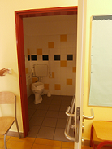 stávající bezbariérové WC ve 4.NP

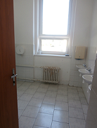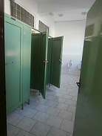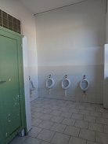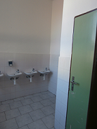
Stávající chlapecké WC 1- 3.NP je identické (možnost zřízení bezbariérového WC)

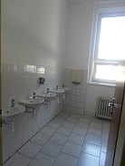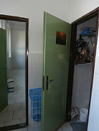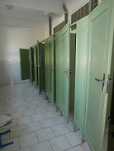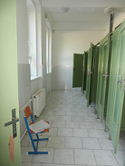
Stávající dívčí WC 1- 3.NP je identické (možnost zřízení bezbariérového WC)

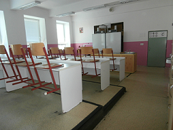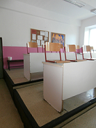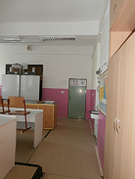
Učebna chemie ve 3.NP

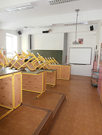 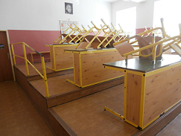učebna fyziky ve 2.NP

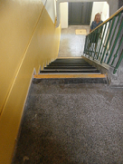 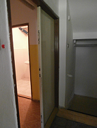 schodiště a vstupní dveře do cvičné kuchyně

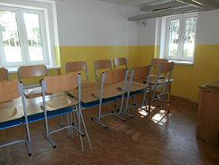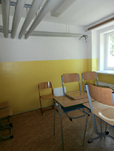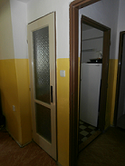
Prostor jídelny, vybourání příčky,

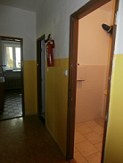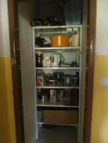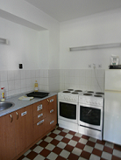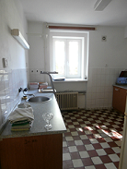
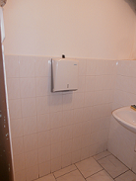

možnost probourání příček ke zvětšení kuchyně

cvičná kuchyň s chodbou, skladem a umývárnou

V rámci úpravy zeleně je zde požadavek na vysazení okrasných rostlin před objektem školy a také instalace bezpečnostních kamer u všech vstupů do objektu.

Všechny prostory dotčené stavebními úpravami budou vymalovány a také bude proveden následný úklid. Ve výše uvedených požadavcích není uvedeno vybavení učeben, to bude vyspecifikováno zvlášť. Tak je tomu i v případě požadavku na konektivitu škol (učeben), ty budou zpracovány odborným dodavatelem. Před zpracování PD je nutná prohlídka všech prostor dotčených stavebními úpravami.

